Лабораторна робота №1

Олар Іллі

Тема: Дослідження проходження повідомлень через системи зв’язку

Мета: Знайти мінімальне значення змін аттенюатора для отримання повідомлення без спотворень.

Скріншот №1

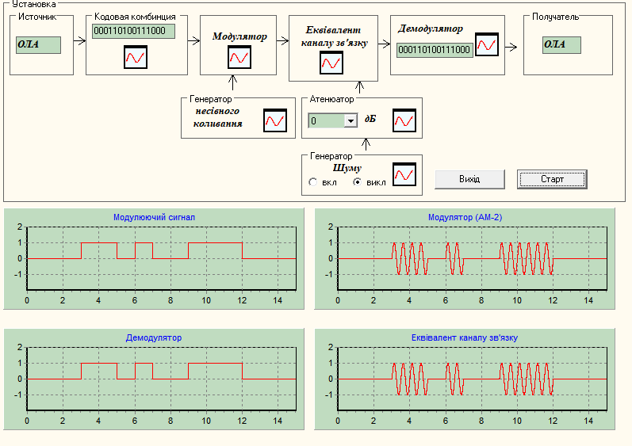

Скріншот №2

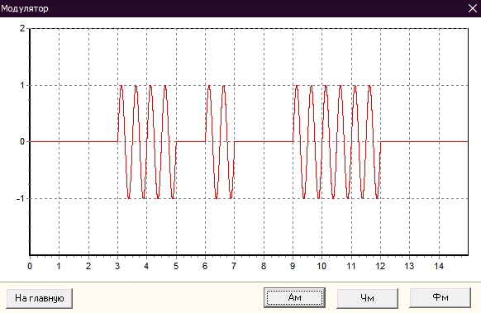

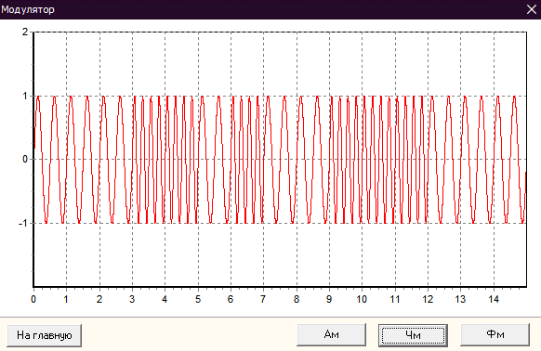

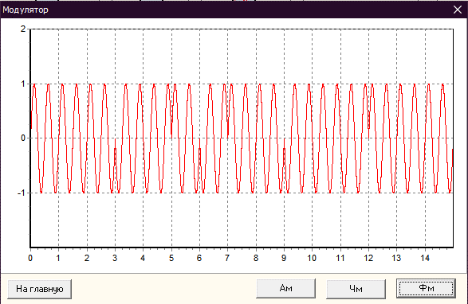

Скріншот №3

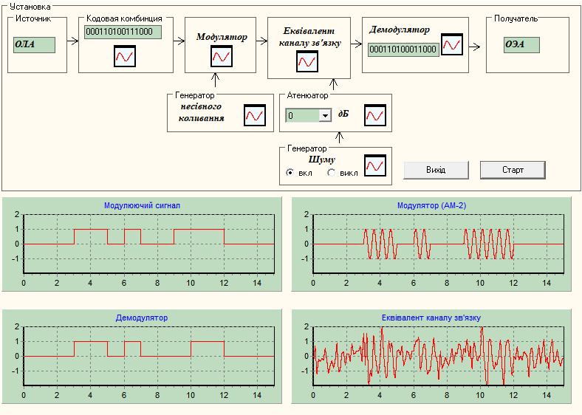

Скріншот №4

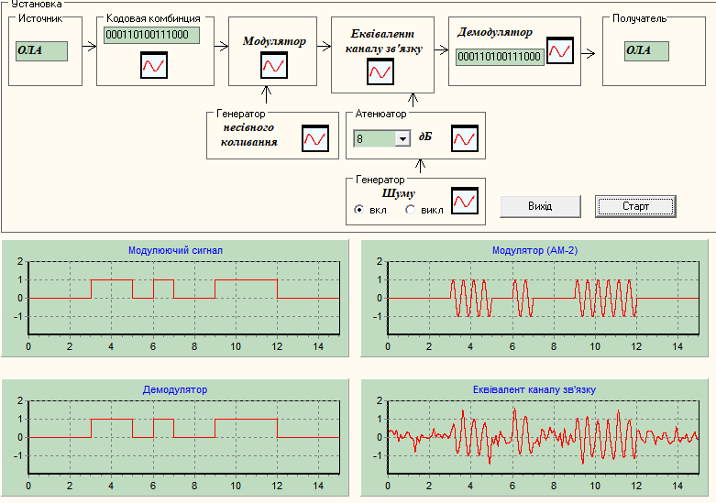

**Висновок**:

За допомогою аттенюатора було отримано повідомлення з мінімальною кількістю спотворень. Для мого повідомлення мінімальне значення є 8дБ.